**C:\Users\Vero\AppData\Local\Microsoft\Windows\Temporary Internet Files\Content.IE5\B4GF94QQ\MC900410573[1].wmfN’aie pas peur…**

Mots à découvrir : peur – sucette – miel – confiture – fantômes – halloween – cri – cadeau – enfants – citrouilles – sucre – balai – sortilège – fête – vampire – automne – friandise – octobre -

|  |  |  |  |  |  |  |  |  |  |  |  |  |  |
| --- | --- | --- | --- | --- | --- | --- | --- | --- | --- | --- | --- | --- | --- |
| E | W | X | V | R | U | E | P | T | S | U | P | U | R |
| N | A | T | O | X | M | J | U | E | U | O | T | C | O |
| M | Z | K | F | O | C | I | H | E | C | T | E | O | E |
| O | E | Y | P | A | Y | C | E | F | E | S | R | N | G |
| T | B | P | H | O | N | C | M | L | T | U | B | F | E |
| U | S | C | O | A | F | T | R | F | T | C | O | I | L |
| A | E | T | A | L | L | Q | O | I | E | R | T | T | I |
| N | R | F | N | D | L | L | Y | M | N | E | C | U | T |
| K | I | S | S | A | E | N | O | S | E | R | O | R | R |
| P | P | D | K | N | F | A | I | W | F | S | K | E | O |
| A | M | A | L | A | I | N | U | Q | E | H | V | E | S |
| Q | A | G | R | M | E | T | E | F | A | E | E | T | O |
| W | V | F | R | I | A | N | D | I | S | E | N | P | X |
|  | S | E | L | L | I | U | O | R | T | I | C | I | A |

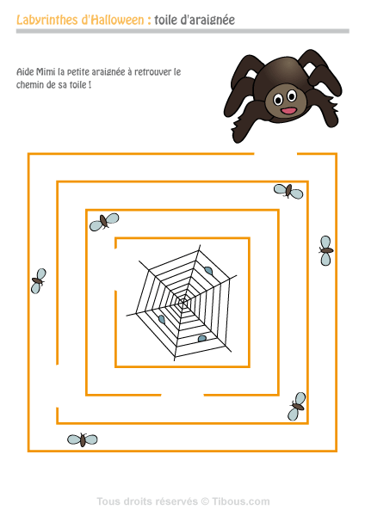

Le 31 octobre, c’est "Halloween".

Cette fête est très populaire aux Etats-Unis et en Angleterre. Le soir, les enfants vont faire du porte à porte pour obtenir des friandises qu'on leur aura préparées. La formule en anglais est : « Trick or Treat » (un mauvais tour ou une douceur !) pour obtenir bonbons et chocolats.  
La tradition est d'acheter (ou de faire pousser, si tu as un jardin) une citrouille ("pumpkin", en anglais), puis de la sculpter en forme de tête effrayante et d'y mettre une bougie. Les symboles de la fête de Halloween sont nombreux : vampires, araignées, chauve-souris, chats noirs, sorcières, citrouilles, … Mais les connais-tu vraiment ?

1. Les fantômes vivent : Dans les hôtels Dans les châteaux ou les vieilles maisons Dans les grottes
2. Un fantôme célèbre et gentil : Prosper Péper Casper
3. Se dit de l’endroit où vivent les fantômes : Chanté Fantômé Hanté
4. Ils en traînent souvent un à leur pied : Un vieux chausson Un boulet Un élastique
5. 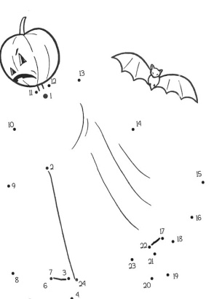Elle en a souvent sur son nez crochu : Un tatouage Un piercing Une verrue
6. On voit souvent cet animal à ses côtés : Un chien Une souris Un chat
7. Le premier mot de sa formule magique : Haribo, hariba "Abracadabra" ou "mistigri mistigra" Hasta lavista
8. Cette sorcière bien-aimée est mariée avec Jean-Pierre : Elle a donné la pomme à croquer à Blanche-Neige Elle s’appelle Maléfique Elle s’appelle Samantha
9. Dans quel récipient la sorcière prépare-t-elle ses potions magiques ? Dans le micro-ondes Dans une cocotte minute Dans un chaudron
10. Sorcier héros d’une série de livres à grand succès : Twilight Buffy Harry Potter
11. Grand livre de formules magiques : Un grimoire Un livre de recettes Un agenda
12. Apprécié dans la salade, mais pas par les vampires : L’oignon L’ail Le persil
13. L’heure à laquelle sortent les vampires : Midi Une heure Minuit
14. La couleur de son teint : Rose Rouge Blanc
15. Ecris le nom d’un vampire célèbre : ………………………………

Score /15